松塾資料(22)日本鍼灸を構造化する（3）-3
日本鍼灸の「気」と中国鍼灸の「気」は違う（下）
日本文化論の研究方法に学ぶ（その4）
2016.2.6
於・神田、都師会
松田 博公

Ⅰ．日本鍼灸の「気」と中国鍼灸の「気」は違う（上）（下）のまとめ

【１】「気」の思想は鍼灸術の核心だが、それが日本と中国では違っている。この問題は、日本語の「気」の成立の謎と関係している。
【２】日本語の「気」は、中国語の「気」を受け入れつつ、「古層」の感覚で変容させて形成された。中国語の「気」に似た「け」「い・いき」「ひ」「ち」など生命力の表現は日本古語にも存在した。それら「け」「い」「ひ」「ち」などの言葉、感性が中国語の「気」と合体し、日本語のおびただしい「気」の用例が生み出された。日本語の「気」は、心や精神の在り方、感情、人と人の間柄、雰囲気などに結びつくものが多い。
【３】赤塚行雄著『気の文化論』（創拓社、1990年）によれば、（１）平安時代の『源氏物語』には、外部から訪れる怪しげな「気」を「もののけ」と表現するような〈け〉の世界があり、（２）室町時代の『太平記』になると、漢語の陽気、病気、天気、血気、邪気などを取り入れた〈気〉の世界に移行する。（３）現代日本語のおびただしい「気」の語彙は、江戸前期の近松門左衛門の戯曲において完成されている。
【４】前林清和らによる『<気>の比較文化:中国・韓国・日本』（昭和堂、2000）も総括しているように、中国の気は天地万物すべての根源とみなすような宇宙論の一環として理論づけられているが、日本の気は、宇宙論はあまり展開されず、身近に感じ取れる感覚的なものである。（注：このような対比は、「気の思想」である儒学の中日の差異としても現れている。）
それでも、「心」と比較した市川浩、木村敏の研究によれば、日本の「気」も、宇宙論的感覚の痕跡を残している。「天気」がよくなると、「気分」が昂揚し、「気が晴れる」し、逆の場合は「気がめいる」といった天地と身心の〈気〉のつながり方があり、それを日本的な天人合一の感性と呼んでもおかしくない。日本人は、空気や気息（いき）と人間の心の動きとを同じ「気」という言葉で表現して怪しまない。平安時代的な「もののけ」の感覚は、現代日本にも生きているし、「気がつく」「気にかかる」「気が向く」「気を配る」「気分」「気持ち」などは、「気」が「心」とは異なり、自分を超えて周囲に拡がり、自分を支配し規制する外部的、雰囲気的な存在と捉えられていることを示す日本語なのである。

（注）朱子の先駆者の一人、北宋の張横渠の有名なことばに、
天地ノタメニ心ヲ立テ、生民ノタメニ命ヲ立テ、往聖ノタメニ絶学ヲ継ギ、万世ノタメニ太平ヲ開ク。（『近思録』二）
というのがある。最後の「万世ノタメエ太平ヲ開ク」という一句は、例の昭和二十年八月十五日終戦の詔勅に用いてあるので、記憶している人も多かろう。（中略）宋学の根本精神というか、根本的気分というか、そのようなものを表現したことばとして、これほどみごとなものはないように思われる。（中略）そして中国の宋学（その結晶がすなわち朱子学）と日本の朱子学との相違も、この張横渠の四句を標準にとるならば、ある程度はっきり感得できるのではあるまいか。すなわちわが国の朱子学には、天地のために、人類のために、学の伝統のために、また万世のために、というような規模雄大な精神、そういうものがはなはだ欠けていたように思われる。（島田虔次『朱子学と陽明学』岩波新書、1967）

【５】日本鍼灸の背景には、中国とは異なる言語的、感性的な「気」の世界が存在する。こうした日本的「気」による「気配り」「気遣い」は、陰陽に分かれ、五行に展開し、循環する宇宙論的、構造的な哲学原理にはならないが、患者さんと交流し、その苦しみを洞察する際には大いに役立つ。そこに、日本鍼灸の可能性があるのではないか。
【６】木村敏が試みている、「気がつく」、「気にかかる」、「気が向く」、「気を配る」を「心づく」、「心にかかる」、「心が向く」、「心を配る」に言い換える作業から、わたしたちが「気」と「心」のニュアンスの差が消失しつつある状況を生きていることが分かる。日本の鍼灸術が、「気」の抜けたわざにならないために、「気」という言葉への繊細な感受性を養わねばならないのではないだろうか。

Ⅱ．「中国の気」を図式化してみよう

丸山眞男が「日本思想史における「古層」の問題」という講義で示した図がある。

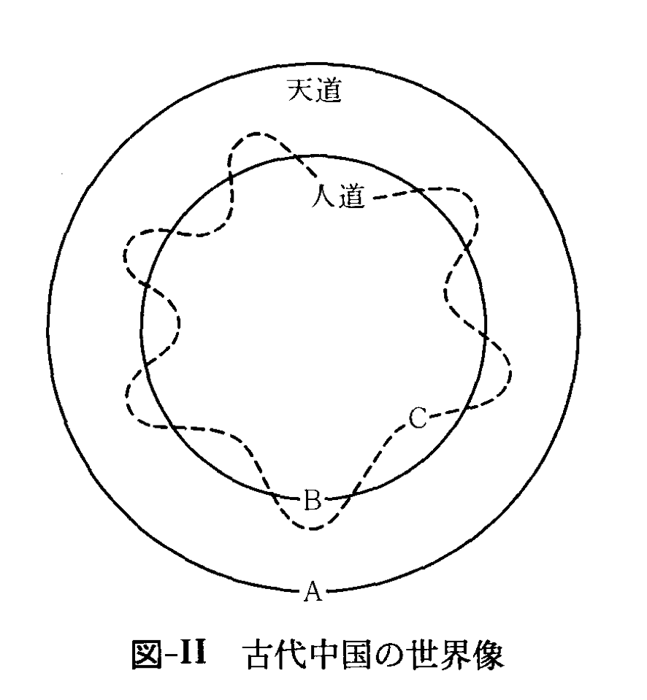
「儒教、道教をふくめた古代中国の宇宙観をとらえると、こういう同心円になる。（Ａ）が天道とか天命とかいわれるもので、易でいえば「天行は健なり自ら彊（つと）めて止まず」「天の神道を観るに、四時（春夏秋冬）たがわず」。天は完全な規則性をもって回る。春夏秋冬の順序が少しもたがわず永遠に循環する。これが天道で、自然界の「四時」は永久に変わらぬ規則性をもっている。
（Ｂ）が人である。人間の理想の境地は「天人合一」で、聖人は、天道と完全に同心円を描く。普通の人間は、（Ｃ）のように、欲とか、老子のいう「作為」によって妨げられ、軌道がそれる。「道」を求めるというのは、天に順い同心円を描くよう生きることである。
これを自然法的な歴史観といえる。（Ａ）が自然法で、これと同心円を描く規範意識が「道」という思想になる。天授とか、天命というときには「天」を人格化している。しかし天は「自然」だから、完全に人格神にはならない。その意味で天は絶対化されず、自然の法則性、四季の永遠の規則性ある循環が一番根底にある。儒教も老荘もその点は共通し、それが中国思想の「原型」である。」

中国古代の政治は、この思想の「原型」に従って構想された。天地宇宙を成り立たせているのは「気」なので、この世界像は、「気」の世界像である。それは『黄帝内経』の世界像でもある。ひとの心身は、天地と同じく気でできているから、ひとの心身の気も天道と同心円を描き、四時と同じく永遠に変わらぬ規則性を持っている。しかし、普通の人間は同心円の線から外れてぐにゃぐにゃ曲がった人生の線を描く。それで病気になる。そこで治療をし、気の陰陽平衡を取り戻し、天道に見合った同心円の軌跡を描かせてあげれば、病は天道の運行のままに自ずから治癒していく。

「天地の気の陰陽循環の法則に従えば生き、これに逆らえば死ぬ。これに従えば治まり、これに逆らえば乱れる」（『素問』四気調神大論篇）
「治療に際して、天の紀律にのっとらず、地の理法を用いなければ、災害が起こるだろう」（『素問』陰陽応象大論篇）」

※これは政治の原則であり、即、医療の原則である。政治も医学も同じ自然法的な気の宇宙像（天に法り、地に則る）を枠組みとして成立していた。

現代の治療技術論から『黄帝内経』を理解しようとすると、天人合一思想の『黄帝内経』形成に果たした決定的な役割を見落としてしまう。

中国の気は構造化されている
丸山の図が示すように、中国世界には永遠の宇宙大の気が働いている。それは、気一元、陰陽、五行の構造をもっている。『黄帝内経』より900年ほど後の時代に、それを描いた図がある。宋代の儒家、周濂渓の「太極図」である。

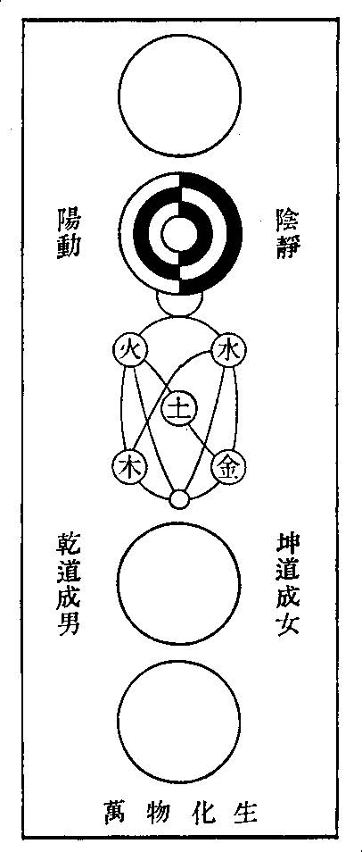
「宋学の最初の大師は、周濂渓（しゅうれんけい、一〇一七—七三年）である。名は周頤（とんい）、号は濂渓、湖南省の人、のちに廬山（ろざん）のふもとに住んだ。（中略）彼が思想界に重んぜられ、宋学の創始者としてあがめられるようになったのは、なんといっても、死後だいぶして朱子が表彰したからである。朱子によれば、孟子以後一千四百年のあいだ埋もれていた道統をふたたび継ぎ、聖人の学をふたたび明らかにしたものが周濂渓であるという。つまり一千四百年の暗黒時代に終わりを告げて、ふたたび光明の世界をよみがえらせたもの、それが濂渓であった。
周濂渓の思想史的な意義としては、四つのものを数えることができる。第一は『太極図』および『太極図説』である。
『太極図』とは、「易ニ太極アリ、是レ両儀ヲ生ジ……」という『易経』のことばにもとづいた左のような図であって、周濂渓の独創になるものとせられてきたが、事実は道家、特に専門の道士の間につたえられた図を多少修正したものにほかならないことは、今日ほぽ承認せられている。たとえば、本来の道家の図では、いちばん下の丸はいわゆる「玄牝（げんぴん）の門」（『老子』の語）で万物の生まれでる根本、その上の丸は「精ヲ錬（ね）ッテ気ニ化シ、気ヲ錬ツテ神ニ化スル」［注：練精化気、練気化神］段階をあらわすという。さらにその上の木・火・土・金・水の五行をあらわした図は、いわゆる「五気朝元」すなわちあらゆる存在の根本原素たる五気（五行）が、気の究極様態たる「元」に帰一することをあらわす。さらにその上の白と黒とがいりまじって陰陽二気をあらわした図は、「坎（かん）ヲ取リ、離ヲ填（うず）ム」という段階（坎、離は易の卦の名）、道教の術語でいわゆる「聖胎」を完成する段階［注：坎は水、離は火、陰陽水火の交をいう。医学的には心腎交。］、そして、いちばん上の丸は、「神ヲ錬ッテ虚ニ還シ、復タ無極ニ帰ス」［注：練神還虚、復帰無極］るという究極の段階をあらわしている。これは一面からいえば、おそらく「外丹」、すなわち事実上の丹薬の精錬プロセスを象徴的に図示したものであると同時に、一面ではまた精神的・身体的修養（それを「内丹」という）によって仙人となるための過程を示したものでもあろう。これは道士の聞につたえられた図であるというが、周濂渓はそれを儒教的な立場から解釈しなおして、「易」の理論によって理論づけ、且つその解説、すなわち『太極図説』を書いたのである。
周濂渓の場合は、この太極図は逆に上から読まれる。『太極図説』によるといちばん上の丸は、「無極ニシテ太極」ということをあらわす。この「無極而太極」の五字は、のち朱子・陸象山の激烈な論争をよびおこし、朱子の「理」の理論の形成に決定的なモメントとなったものであるが、周濂渓の本来の意図では、おそらく、無極から太極が生まれた状態を意味したものだと思われる。現に当時の人の著述にはこの一段を引用して、「自無極而為太極」（無極ヨリシテ太極トナル）としている。のち朱子は、それでは「無から有を生ずる」という仏教や道家の説にほかならず聖学の復興者たる周子［周濂渓］にもあるまじきこととなる、とはげしく攻撃したが、事実はむしろその方が『太極図説』の本来の形であったかもしれない。太極がさらに陰と陽との二気に分かれ、そこからさらに水、火、木、金、土の五行が生まれる。つぎにそれらがさまざまに組みあわさって「乾道（けんどう）、男ヲ成シ、坤道（こんどう）、女ヲ成シ」男的なものと女的なものが成立し、この男的なものと女的なものとの交感によって万物が生みだされ、「万物ハ生生シ、変化シテ窮マリナシ」。これを逆にいうならば、万物は五行に還元せられ、五行は陰陽に還元せられ、陰陽は太極に、太極は無極に還元せられる、のである。ところで、万物のうちで、他にすぐれてもっとも霊なるものが人間である。人聞は認識の力をもち、道徳性を備えている。聖人は、中正仁義の道を定め、特に「静」を中心として規範をたてた。聖人は、その徳は天地とひとしく、その明は日月とひとしく、その秩序は四季の循環とひとしく、その吉凶は鬼神にひとしい。……」（島田虔次『朱子学と陽明学』岩波新書、1967）

こうした「１」→「２」→「５」（「天・地・人」の３もある）の展開を持つ中国的な気の世界構造は、中国医学にそのまま流れ込む。松田は、それを以下のように図式化した。

まず、円である。『黄帝内経』の「天」ないし「天道」または「宇宙」を表している。この円は、『黄帝内経』の医学が「天道」に則り、「天道」が気の上下・陰陽・四時の循環の法則に従っていること、さらに、鍼灸技術も、「天道」に則り、気の上下・陰陽・四時の循環の法則に従うべきことの表現である。

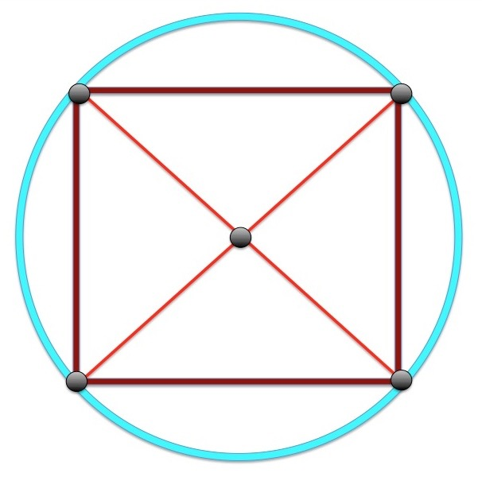
次の正方形は、「地」である。円と正方形が接しているのは、天地の交わりを表している。「天と地が交わり生まれるもの、それを名づけて人という」（『素問』宝命全形論篇）。
「人」は、正方形の対角線の交点、図形中心の１点である。中心点が人であるという配置は、「人よりも貴きはなし」（宝命全形論篇）という『黄帝内経』の人間中心主義と医療技術に対する肯定を象徴している。

この図形は、『黄帝内経』の原理が天人合一であり、刺鍼技術においても「天の法則、地の法則を用いなければ、災害が起こる」（『素問』陰陽応象大論）」と強調していることを示している。

また、これは、宇宙と身体を貫く「天地人三層構造」図である。宇宙三層構造論は、『素問』三部九候論篇の脈診論などに見られる、『黄帝内経』の身体宇宙観の重要要素であった。

この図形は、気一元論、陰陽論、五行論も含んでいる。円は、古代以来、中国で「一」や「太一」と命名されてきた気の全体性の造形であり、『黄帝内経』の気一元論を表現する。その円が、２本の対角線で重ね合わせに分割されている形を、回転する陰陽太極図に見立てることができる。また円と正方形の交点4点と対角線の交点1点、合わせて5点で、五行論を暗示している。

『黄帝内経』を成り立たせている古代鍼灸の原型の論理は、この図形でほぼ表現できている。古代帝王の治身治国論も、この図形に収まる。対角線が交わる中心を「王」とすれば、王が天地宇宙の気を受けて健康であることで天下は健康である、という天人合一身体国家論の構図が浮上する。

『黄帝内経』では、経脈論も、藏府論も、虚実補寫論も、天地と身体の構造の合一や四季と日月の運行の法則から導かれている。それらは、この円と正方形が交差する天人合一の宇宙論的時空から取り出せる。

さらに、「術数」「数術」として体系化されてきた古代中国人の数への神秘主義的な信仰への視点抜きに『黄帝内経』の医学は理解できない。

十干十二支に基づく「五六原理」は、殷代に萌芽し、周代には成立していたようである。１年十二ヶ月、二十四節気、天空の二十八宿星座、北極星、五星の数の神秘化は早くから行われ、五行論が誕生すると五は至高の数と考えられた。漢代には、数術が最もマニアックに政治や官僚制度、学術の諸分野に適用された。そこでは、音楽の制作法である「三分損益法」から導かれた、三、六、九、八十一などの数字が特に聖化された。

数術は宇宙と身体を数によって整合的に把握したいという宇宙論的医学書『黄帝内経』の欲求に合致していた。それは、上の図では、円と正方形、対角線などの各接点、交点に、「数」として表現されている。

『黄帝内経』における「数」は、一つ、二つと計算する実数や、差別化のための無機的な符合ではなく、天地と人を繋ぐ神秘作用をまとった宇宙論的媒介である。数は、究極的には万物が宇宙と繋がることを示すために使われている。それぞれの数は、その数を帯びるものを全体（「一」）に繋ぎ止め、万物が感応し共振共鳴する気のネットワークにあることを確認する。数術を理解する現代的な意味は、そこにある。単に重箱の底を突くような煩瑣な議論を面白がることにはない。

『素問』『霊枢』は「数」を言う
「上古の人、其の道を知る者は陰陽に法り、術数に和す（術数＝数術が扱う数。天文・暦・占術・陰陽五行の法則性と調和した生き方をする）。食飮に節あり、起居に常あり、妄（たばかり）に労をなさず。故に能く形と神と倶にして、ことごとくその天年を終え、百歳をこえてすなわち去る」（『素問』上古天真論）
「夫れ人の常数（＝不変の法則性）は、太陽は常に多血少気、少陽は常に多気少血、陽明は常に多血多気、厥陰は常に多気少血、少陰は常に多血少気．太陰は常に多血少気。此れ天の常数なり」（『霊枢』五音五味篇）
「天地の至数（＝天地の構造を示すマジカルな聖数）、一に始まり、九に終わる」「天地の至数、人形（じんけい）、血気に合す」（『素問』三部九候論篇）

ツボの数は１年の日数に対応する
「黄帝問うて曰く、余聞くに、気穴三百六十五はもって一歳に応ずと。未だ其の所を知らず。願わくば卒く之を聞かん、と。岐伯稽首、再拜して対えて曰く、（略）凡そ三百六十五穴は鍼の由りて行く所なり、と」（『素問』気穴論篇）
「歳に三百六十五日有り．人に三百六十節有り、地に高山有り、人に肩膝有り、地に深谷有り」（『霊枢』邪客篇）
「計（かぞ）うるに人もまた三百六十五節有りて、以って天地を爲して久し」（『素問』六節藏象論篇）

五、六およびその倍数は天地と世界と人体とを繋ぐ
「余聞く、人の天道に合するや、内に五蔵あり、以って五音、五色、五時、五味、五位に応ずるなり。外に六府あり、以って六律に応じ、六律は陰陽諸経を建て之を十二月、十二辰、十二節、十二経水、十二時に合す。十二経脉は、此れ五藏六府の天道に応ずるゆえんなり」 （『霊枢』経別篇）
「六なるものは律なり。律なるものは陰陽四時を調えて十二経脈を合する」（『霊枢』九鍼論篇）

天地と人体は構造が同じで数も同じ
「地に九州有り、人に九竅有り。天に四時有り、人に四肢有り。天に五音有り、人に五藏有り。天に六律有り、人に六府有り。天に十日有り、人に手十指有り。辰に十二有り、人に足十指・茎・垂有り以って之に応ず。女子は二節足らざるも以って人形を抱く。歳に三百六十五日有り、人に三百六十節有り。地に十二経水有り、人に十二経脈有り。歳に十二月有り、人に十二節有り。此れ人と天地相応ずる者なり」（『霊枢』邪客篇）
「天地の間、六合の内、五を離れず、人も亦た之に応ず」（『霊枢』陰陽二十五人篇）
「人に三部あり、部に三候あり⋯⋯三部には下部あり中部あり上部あり。部には各々三候あり。三候には天あり地あり人あるなり」（『素問』三部九候論篇）

Ⅲ．日本医学の「気」〜中国的「気」の脱構築

多賀法印流（〜江戸初期）
「動気片よりて隣の動気へ加勢するとき、重なりたる所の動気を高ぶるを邪気と云うなり。或いは、気散じて減り気力弱きゆえ順らずして滞り、或いは思気を集めて滞るを邪気と云うなり」「邪気を散ずる事、大いなる錯（あやまり）なり。邪を正にするを療治というなり」「（邪を）発散して当分治すること安し。のち、大いに災い出で、悪病生ず。この病を発散して治せんと思う人は、病人の道具を盗み取り、或は首を切るに同じ大罪至極なり」「邪気は元来、動気にして神なり。これを散ぜんと思わば（病人の）首を切る。実邪漏らさず留めて正に成さば万病治するなり。邪正一如なる事を．明らかに知るべきなり」（『医雑集下・四邪気』）
「万病の異名あるといえども、過不及の二つなり。過不及もまた不二なり。不及も太過も不及の正、困（つか）れ、水減りたるをいう。しかるに、万病に異なる証を付け医する故に正（気）、困れて気減り、重病と成す。元来、気、所々滞集するを病元とす。然る間、集まりたる気を散じ、滞りたる気を順巡さすれば、病自ずから治す。気血順巡すること、正気足らずしては叶わず．元気を補し丈夫にすれば順巡するなり。これ医法中の肝要なり」（『一格正記・邪正一如』）
「医（薬）・鍼・灸ともに実に病を瀉し治するに非ず。元気正しければ医せずとも病自ずから治す。傳燈いわく、我かつて病を治す事を知らずとなり。またいわく、病を治せんと思わば（病人の）首を切るべし。命は病、病は命となり」（『一格正記・邪正一如』）

饗庭東庵（1621—1673）
「十二経ハ一貫（つらぬ）キノ者也、名ハ異ナレドモ、実ハ一源水也」

後藤艮山（1659−1733）
「凡そ病の生ずる、風寒湿によればその気滞り、飲食によるも滞るなり。七情によるも滞るなり。 皆元気の鬱滞するにより成るなり。故にその支ゆるものは大概此の如く違えども、その相 手になり滞るところは一元気なり」（『師説筆記』）
「宋明諸家の陰陽旺相・臓腑分配区々の弁に惑わず、百病は一気の留滞に生ずることを知らば即ち思い半ばに過ぎん」（『艮山先生遺教解』）

※『霊枢』決気篇には、「黃帝曰く、余、人に精、気、津、液、血、脈有りと聞くも、余、意（こころ）に以為（おも）えらく、一気のみ、と」とある。『黄帝内経』に、気一元論的な表現がないわけではない。

世阿弥（ぜあみ、1363？—1443？）
室町時代初期の猿楽師の言語は、江戸時代よりも中国文化に傾いていたとはいえ、そこで使われている陰陽論は、中国よりも単純化された「和の思想」である？ 著書『風姿花伝』には、「申楽を始むるに、当日に臨んで、まず座敷を見て、吉凶をかねて知る事」という注意事項が書かれている。

「そもそも一切は、陰陽の和する所の堺を、成就とは知るべし。昼の気は陽気なり。されば、いかにも静めて能をせんと思ふ工みは、陰気也。陽気の時分に陰気を生ずる事、陰陽和する心也。これ、能のよく出で来る成就の始め也。是、面白しと見る心也。夜は又陰なれば、いかにも浮き浮きと、やがてよき能をして、人の心花めくは、陽也。これ、夜るの陰に陽気を和する成就なり。されば、陽の気に陽とし、陰の気に陰とせば、和する所あるまじければ、成就もあるまじ。成就なくぱ、なにか面白からん。また、昼の内にても、時によりて、なにとやらん、座敷も湿りて寂しきやうならこれ陰の時と心得て、沈まぬやうに心を入てすべし」

「世阿弥の理解によれば、演能の場が「静」かであったり「浮き浮き」としていたりするのは、その場を流れる「機」が「陰気」であるか「陽気」であるかに対応している。「人の心花めく」ことと「座敷も湿りて寂しき」ことも、同様に「機」の「陰陽」（それは「昼夜」ともされる）によって測られる。「機」の流動の様態が現実の現象様態に反映し、またそれを支える原理になっているのである。
「機」は単に「昼・夜」に、ないしは「陰・陽」に類別されるのみではない。世阿弥の考えでは、類別化された二つの両極は各々がお互いを支えあう関係にあり、両者が一体となって初めて世界は十全な形をとる（「成就」する）。ゆえに、もしどちらか一方の欠けた、もしくは不足した、不完全な状態が出来したときには、欠けた方を補うことによって世界をいわば補完しなければならない。演能の場という世界を生きる演者に求められるのは、この補完作用としての「和する」ことである」（玉村恭「天・地・人をつなぐもの ――世阿弥「一調・二機・三声」をめぐって」）

こうした医学や芸道に流れる日本の「気」の理解には、一元の気、陰陽、五行という構造を持ち、分析的に展開される中国の「気」を、元の「気」に還元し、簡単な図式で大づかみに把握しようとする傾向が感じられる。それを日本的な「気」とするなら、そのような「気」は、なぜ生まれたのだろうか。

Ⅲ．日本の「気」を理解するための作業仮説

①丸山眞男の「古層」論

古来から日本の文化、思想、政治制度などは、ほとんど中国、朝鮮からの舶来品であった。しかし、日本人はそれらを元のまま受け入れたのではなく、変容させて受け入れている。そこには、どんな法則性が働いているのか。それを考えたのが、政治思想史家、丸山眞男の「古層」論である。
（1972年の論文「歴史意識の『古層』」『忠誠と反逆』ちくま学芸文庫、1984年の講演「原型・古層・執拗低音—日本思想史方法論についての私の歩み」『日本文化のかくれた形』岩波現代文庫など）

丸山は、日本文化には、外来の文化を変容して受け入れる執拗低音（バッソ・オスティナート）のような意識の「古層」が働いていると考える。

それは、人間の作為（人為）よりも、おのずから「なる（成る）」ことを価値づける感覚であり、自然の「生成のエネルギー」の「いきほひ」を無条件に肯定する態度、「つぎつぎに」移ろいゆく「いま」を肯定する歴史的楽天性である。それは、自然主義的な生命感覚といってよいだろう。（これが、「自然治癒力」の概念と親和性のある感性であることは、すぐ分かる）

使う概念は中国輸入であっても、その配置、解釈には日本的感覚が深く浸透しているというのである。［世阿弥も多賀法印流もすでにそうであった。］

②山田慶児の「フィルター」論

同様のことを、日本医学の構造に当てはめ、より細かく分析したのが、科学思想史家、山田慶児である。山田は、どの民族（あるいは個人）も、知識、思想を取り入れる際に、「フィルター」で濾過し、変形させているという。その具体的な例を、山田は『医心方』に見ている。
（論文「日本医学事始」『歴史の中の病と医学』思文閣出版、1997および続編の論文「反科学としての古方派医学」雑誌『思想』2006年5月号）

鍼博士、丹波康頼が編纂した日本現存最古の医書『医心方』三十巻（984年ごろ）は、中国から到来していた『諸病源候論』『千金方』『外台秘要方』など六朝隋唐医学書の文章を含む。ところが、中国医書にある、経脈、脈診、陰陽、五行、虚実、易などに関連する哲学的、理論的部分は、削除している。

山田は、この操作をもたらした「フィルター」を次の項目にしている。

（1）認識における可視、可触信仰、実感主義［ツボ療法化、脈論・脈診の排除］
（2）単純原則志向［ツボ療法化、五行論、虚実論の削除、脈論・脈診の排除］
（3）理論的なものへの嫌悪と不信［五行論、虚実論の削除、脈論・脈診の排除］
（4）哲学、思想より効果に重きを置く実利主義、技術的思考［ツボ療法化、五行論、虚実論の削除、脈論・脈診の排除］

これが、中国医学を取り入れ、日本医学を作る際の「原型」になったと山田は主張する。山田は、『医心方』はその後の日本の学問の傾向を［マイナスの方向に］先取りした「予告の書」だという。

丸山眞男と山田慶児の議論から、日本では外来の文化、思想、学問を受け入れ、日本の文化、思想、学問を作る際に、かなり強力な変容の装置を作動させているという作業仮説を立てることができる。その意識の装置は、次のような機能を果たしていることになる。

（１）理論嫌悪
（２）実感主義、実利主義、技術的思考
（３）単純原則志向、シンプル化傾向
（４）自然主義的な生命感覚

中国鍼灸を考える場合は、天人合一観や陰陽五行論など一つの中心を持つ円を想定すればよい。日本鍼灸の場合は、円ではなく、中心が二つある楕円の比喩がより当てはまる。二つの中心とは、中国的要素と日本的要素である。流派によって、時代によって、二つの中心が占める領域は異なっている。

伝統鍼灸各派が自身の、あるいは他流派の理論構成に不満で、それを改良ようとする場合、実感とシンプル化の日本的軸から、論理、図式、複雑化の中国的軸へと向かい、また逆の道をたどる。それは、道三流から打鍼術、現代の経絡治療各派の試みや中医学派まで変わらぬ構造であり、そのような中国的要素と日本的要素との緊張関係の中で理論を構築し、わざを磨くのが、日本鍼灸の歴史なのである。

③加藤周一の「ベクトル構成」論

ベクトル構成
私は丸山さんの方法論に大いに関心はありますが、それでは材料が少なすぎると思った。『日本書紀』ではもうすでに中国の影響があまりに強く出ている。その後は中国の影響が圧倒的に入ってきますから、純粋に日本的なものを探すのはきわめてむつかしい。それで私はベクトル合成という考え方を採った。
図に示したように方角のある量がベクトルです。
Ｂは仏教のように外国から来たイデオロギーで、これについては非常によくわかっています。われわれが知りたいのはＡで、丸山さんのいう「古層」、日本人のイデオロギー、世界観です。どのようにしてＡを知るのか。
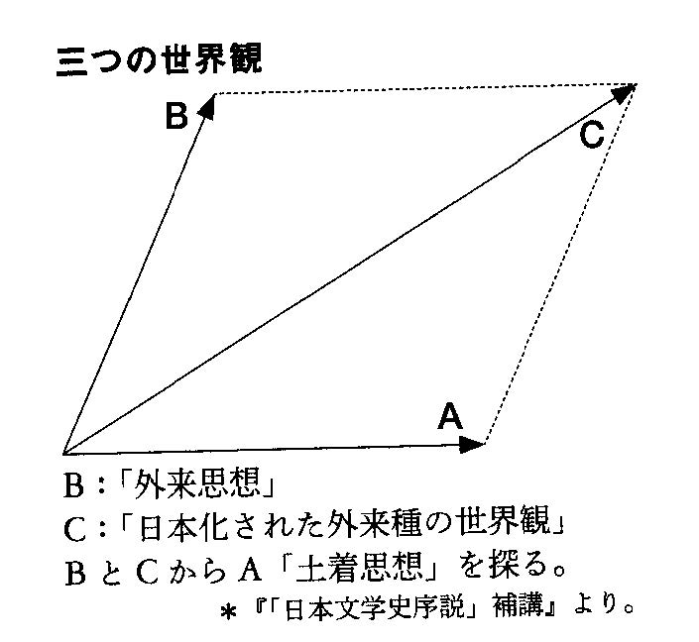
ＡとＢとのあいだに関係が生じます。ＢはＡに影響を与え、ＡはＢに影響を与えます。仏教以前の日本人の心に仏教の影響が入ってごちゃまぜになったものが〈神仏集合〉のかたちです。日本人のものの見方は、Ｂが入ってきたために変ってＣになる。Ｃは非常によく観察できます、日本人のものの考え方の大部分はＣですから。Ｂは中国人の考え方。そこで、三つのベクトルのうちＣはＢとＡから合成することができるから、三つのうち二つがわかっていれば、第三のＡを推定することができます。天に向うベクトルＢの仏教を、地面と水平の方角に作用させた力は何であるかわかれば、Ａがわかる。ベクトル合成法では、三つのベクトル量があって、方角があって大きさがある。Ｂが非常に強力な場合、Ｃの方角に曲げるためにはものすごい力で引っ張ることが必要です。その力はどっちを向いているかといえば、水平方向でなければならない。Ｂを水平方向に低くさせますが、方角は同じ。
仏教の日本化とはどういう方角をとるのかということはわかる。たとえば、仏教は死んだあとのことを考えるでしょう、〈浄土〉に行けるとか。日本には〈浄土〉という考え方はぜんぜんなかった。ほんらい、仏教哲学というものは彼岸的なもので、全世界を説明するような包括的なものです。それが日本に入ってどうなったかというと、彼岸性が少し弱まります。鎌倉仏教というのは例外なのだが、しかし例外がわかるということは、つまり一般のかたちがわかることです。包括性も薄くなりましたから、お坊さんはお経を上げてお墓のことばかりいっているでしょう。たとえば、イラク戦争に日本人も参加したほ、つがいいかどうか、どう思いますかつてお坊さんに聞いてみなければわからない。仏教寺院全体として戦争の問題にはっきりとした態度をとっていないからです。仏教伝来以降の歴史過程のなかで包括性が薄められ、だんだん分解していく傾向にある。
そういう試み（調査）は一度だけではだめで、儒教についても同じ試みをします。一七世紀から徳川幕府は公式のイデオロギーとして朱子学を採用した。朱子学というのは、やはり天に向う傾向があり、仏教と充分に対抗できるほど包括的体系です。それが江戸時代に入って日本化するとどうなったかというと、やはり天に向うほうは弱くなり、現実の日常生活に近づいて分解していく。個人倫理と病気の治療法に朱子学は変化していくのです。
この変化のかたちは変らない。キリスト教やマルクス主義の受容など、何度やってみても同じ形があらわれるのです。現世に対して抽象的・超越的な外来のイデオロギーは、かならず非超越的になって地上的・現世的で具体的・個別的な方向に変化します。そうすると「古層」なるもののなかに何があるかはほとんどわかる。「古層」なるものはよほど此岸的で、具体的で、実際的で、個別的なものではないかと推論できます。（加藤周一『「日本文学史序説」補講』ちくま学芸文庫、2012）

加藤周一は、講義ではこの「ベクトル構成」という方法をどこから採用したかを語っていないが、1919年（大正8年）生まれの加藤は、エンゲルスの「力の平行四辺形」の論理をよく知っていたはずである。

「歴史のつくられ方というのは、多くの個別意志の葛藤のなかから最終結果がいつでも生れてくるものであり、しかもそれらの個別意志はそれぞれまた多くの特殊な生活条件によってそのような個別意志になっているのです。つまり無数の、たがいに阻害し合う力、すなわち力の平行四辺形の無限の集まりがあり、そのなかからひとつの合成力――歴史的結果――が生まれるのであり、それ自身はまた全体として無意識に、また無意志にはたらく力の産物としてみなすことができるのです。なぜならば、個々の一人ひとりの者がもとめるものは、他のそれぞれの者によってはばまれ、そして出て来るものはだれもがもとめなかったものということになるのです。こうしてこれまでの歴史はひとつの自然過程のように経過していますし、また本質的には同じ運動法則にしたがっています。しかし、個々の意志が―そのそれぞれが体質や外的な、最終的には経済的な事情（それ自身の個人的な事情または一般的-社会的事情）にせまられて、そのもとめるところがきまってきます――そのもとめることを得られず、溶け合って全体の平均、すなわち共通の合成力が生れるからといって、個々の意志イコール・ゼロとみなすべしなどと考えてはなりません。それどころか、個々の意志はそれぞれ合成力に寄与するのであり、そのかぎりでそのなかに含まれているのです」 （「エンゲルスからヨーゼフ・ブロッホへの手紙」1890年9月21日、全集37 巻）

エンゲルスの「力の平行四辺形」論は、ある現象や状況が生みだされる背後には、たとえ見えなくとも無数の力が働いている、現実とは無数の力の合成の結果、立ち現れたものであると指摘している。

加藤周一の議論を踏まえ、さらにエンゲルスの「現実とは、無数の力の働きの合成の結果である」という視点を加えて、「日本鍼灸の中の気」「日本鍼灸そのもの」を構図化してみよう。

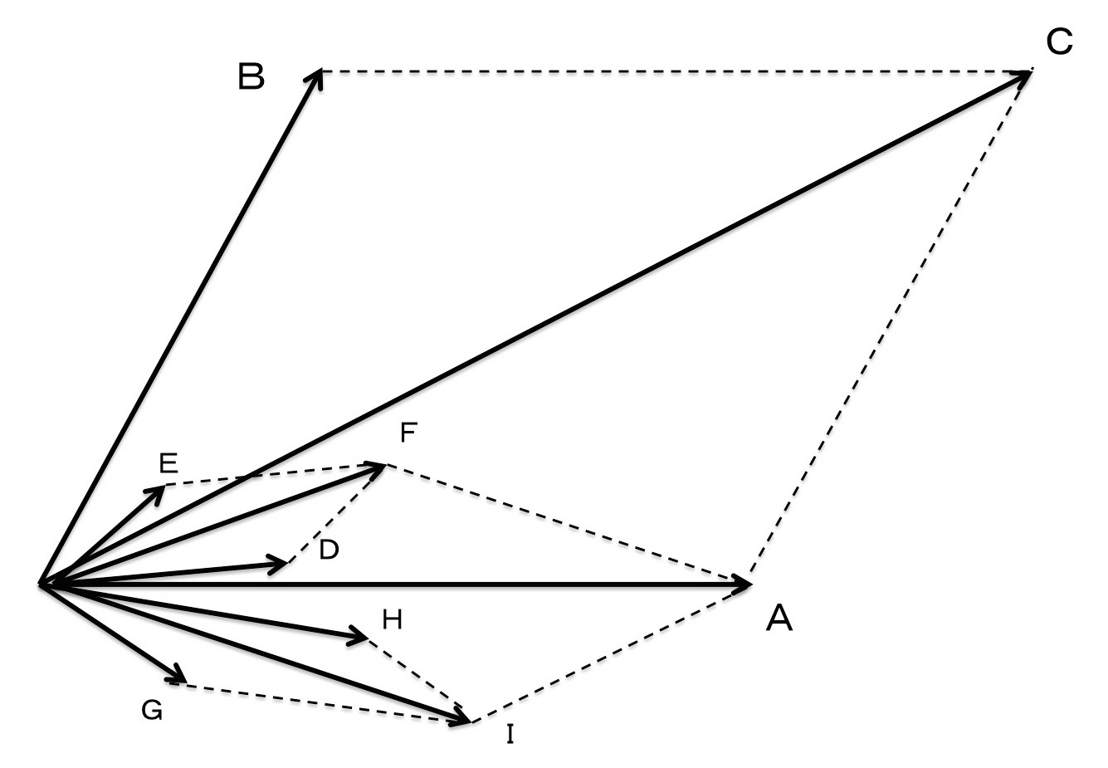
【日本鍼灸の中の気】

Ｂ：中国の気（一元の気、陰陽、天地人三才、五行、数術）＝天に向かうベクトル。それも複雑な力の合成の結果である。

Ｃ：日本鍼灸の中の気（Ｂ：中国の気とＡ：日本の気が合成されたもの）

Ａ：日本の気（土着の気の感覚、日本古語の「ひ」「ち」「い」の語彙、自然主義的な生命観、実感主義、理論嫌悪、シンプル化傾向などがＤ，Ｅ，Ｆ，Ｇ，Ｉ……などの要素となり、合成されたもの）

【日本鍼灸そのもの】
Ｂ：中国鍼灸（一元の気、陰陽、天地人三才、五行、数術の枠組みで体系化された鍼灸）＝天に向かうベクトル。それも複雑な力の合成の結果である。

Ｃ：日本鍼灸（Ｂ：中国の鍼灸とＡ：日本の気の文化が合成されたもの）

Ａ：日本の気の文化（土着の気の感覚、日本古語の「ひ」「ち」「い」の語彙、自然主義的な生命観、実感主義、理論嫌悪、シンプル化傾向、技術主義などがＤ，Ｅ，Ｆ，Ｇ，Ｉ……などの要素となり、合成されたもの）

